<Project Name: ForForeginer>

소프트웨어 요구사항 명세서

Version <1.7.0>

2025.03.27

[Note: ForForeigner는

한국에 거주하는 외국인들을 위한 서비스를 구축하는 요구사항 명세서입니다.]

팀장 : 고현지

팀원: 이예은, 정윤정

개정 이력

|  |  |  |  |
| --- | --- | --- | --- |
| 날짜 | Version | 설명 | 작성자 |
| <2025/04/03> | <1.0.0> | SRS ForForeigner 초안 작성 | 이예은 |
| <2025/04/10> | <1.1.0> | 목차 정리, 개요, 유스케이스(로그인) 작성 | 고현지 |
| <2025/04/17> | <1.2.0> | 문서 퀄리티 향상 | 고현지 |
| <2025/04/30> | <1.3.0> | 시스템 구성도 작성 | 정윤정 |
| <2025/05/01> | <1.4.0_고현지> | 시스템 기능/비기능 요구사항 작성 | 고현지 |
| <2025/05/01> | <1.4.0_정윤정> | 커뮤니티 유스케이스 작성 | 정윤정 |
| <2025/05/01> | <1.4.0_이예은> | 퀴즈 유스케이스 작성 | 이예은 |
| <2025/05/01> | <1.4.0> | 문서 통합 | 정윤정 |
| <2025/05/06> | <1.5.0> | 진도율(간트차트) 작성 | 고현지 |
| <2025/05/08> | <1.5.1> | 문서 최적화 | 고현지 |
| <2025/05/08> | <1.5.2> | 사용자 관련 유스케이스 작성 | 이예은 |
| <2025/05/08> | <1.5.2> | 전체UseCase 다이어그램 생성 | 고현지 |
| <2025/05/08> | <1.5.2> | 관리자 관련 유스케이스 작성 | 정윤정 |
| <2025/5/15> | <1.6.0_고현지> | 커뮤니티 유스케이스, 간트차트 수정 | 고현지 |
| <2025/5/15> | <1.6.0_이예은> | 퀴즈 유스케이스 작성 | 이예은 |
| <2025/5/15> | <1.6.0_정윤정> | 관리자 유스케이스 수정 | 정윤정 |
| <2025/5/18> | <1.6.0> | 문서 통합 | 고현지 |
| <2025/05/25> | <1.7.0_이예은> | 시퀀스 다이어그램 작성, 시스템 UI 작성 | 이예은 |
|  |  |  |  |
|  |  |  |  |
|  |  |  |  |
|  |  |  |  |
|  |  |  |  |

목차

1. 개요 4

1.1 목적 4

1.2 범위 4

1.3 정의 및 약어 5

2. 시스템 구성도 7

3.1 기능 요구사항 10

3.2 비기능 요구사항 11

**4.4 관리자 관련** 33

소프트웨어 요구사항 명세서

# 1. 개요

한국에 거주하는 외국인은 꾸준히 증가하고 있다. 특히 유학생과 외국인 근로자의 수가 지속적으로 늘어나는 추세이다. 하지만 외국인을 대상으로 정보 제공을 하는 생활 적응 서비스는 아직 충분하지 않다. 본 시스템은 외국인이 한국에 정착하는데 필요한 정보들을 제공하여 도움을 주는 웹 앱을 개발한다. 이 서비스는 복지, 문화, 언어 등 다양한 정보를 제공하며, 커뮤니티 기능을 통하여 정보 교환을 가능하게 한다.

# 1.1 목적

본 프로젝트는 한국에 거주하는 외국인이 한국 생활에 원활히 적응할 수 있도록 돕는 웹 앱을 개발하는 것을 목표로 한다. 외국인의 체류 유형(유학생, 근로자, 결혼이민자, 단기/장기체류, 난민 등)에 따라 AI를 활용한 맞춤형 정보를 제공하는 것이 핵심이다. 이를 위해 챗봇 기반 오픈 AI를 활용하고, 프롬프팅을 통해 AI를 맞춤형으로 학습시켜 활용 편의성을 높이고 정보 접근성을 강화한다.

## 1.2 범위

본 시스템은 한국에 거주 혹은 거주 예정인 외국인을 대상으로 한다. 지원 언어는 한국어, 영어 그리고 다국어이며, 플랫폼은 웹 앱으로 한다.

## 1.3 정의 및 약어

|  |  |
| --- | --- |
| 용어 | 정의 |
| 외국인 사용자 | 한국에 거주 중이거나 거주 예정인 비한국 국적자 |
| 정보 | 외국인이 한국에 거주하면서 필요로 하는 정보 ( 예: 비자, 언어, 문화 등 ) |
| 다국어 지원 | 사용자가 시스템에서 여러 언어(영어, 중국어 등)를 선택하여 콘텐츠를 볼 수 있는 기능 |
| AI 챗봇 | 한국어 회화, 병원 방문, 관공서 업무, 대중교통 등 다양한 상황을 간단한 대화 예시와 이해하기 쉽게 정돈된 상황 절차 및 방법을 안내하는 기능 |
| 커뮤니티 | 다국적 사람들 간의 정보 공유 및 질문&소통 가능 |
| 관리자 | 시스템의 전반적인 관리를 수행 ( 커뮤니티 게시글 관리, 정보 등록 등을 수행) |
| 반응형 디자인 | 웹사이트가 다양한 화면 크기(모바일, 태블릿, 데스크톱 등)에 자동으로 최적화되어 보이도록 하는 웹 디자인 방식 |
| 번역 API | 다국어 지원을 위해 텍스트를 자동 번역하는 기술 |
| 개인정보 | 사용자의 식별이 가능한 정보 ( 예: 이름, 이메일 주소, 위치 등 ) |

## **1.4 문서 작성 및 진도율**

다음은 SRS ForForeigner 요구 분석 및 설계 문서의 진도율(2025.4~2025.6)을 나타낸 간트차트이다. 자료 조사, 작성, 수정, 보완, 최종 검토에는 팀원 모두가 참여하였다.

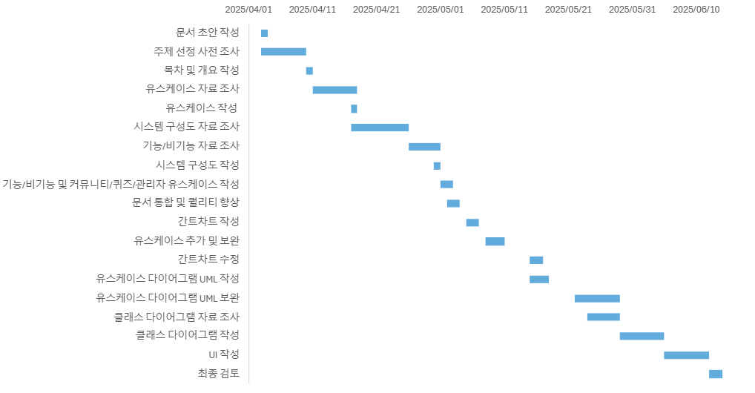

# 2. 시스템 구성도

**2.1 전체 시스템**

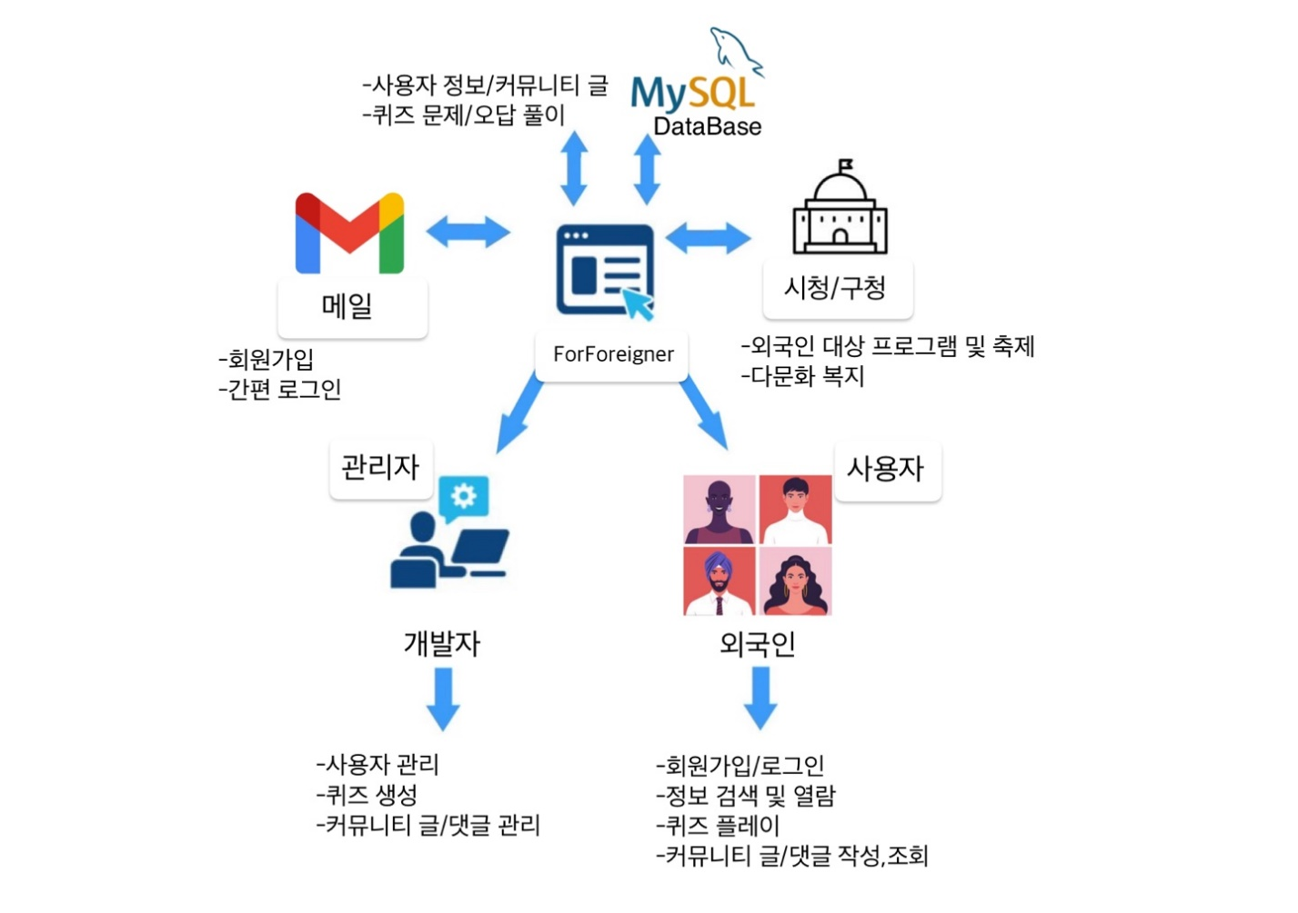

- ForForeigner의 전체적인 시스템 구성도이다.

- 전체적으로 크게 **사용자**,**관리자**, DB, 이메일, 시/구청 프로그램 정보 부분으로 이루어진다.

- MySQL을 사용하여 모든 데이터를 저장한다.

- 사용자,관리자부분은 아래에서 상세히 설명하기로 한다.

**2.2 시스템 상세화**

**1)** **사용자**

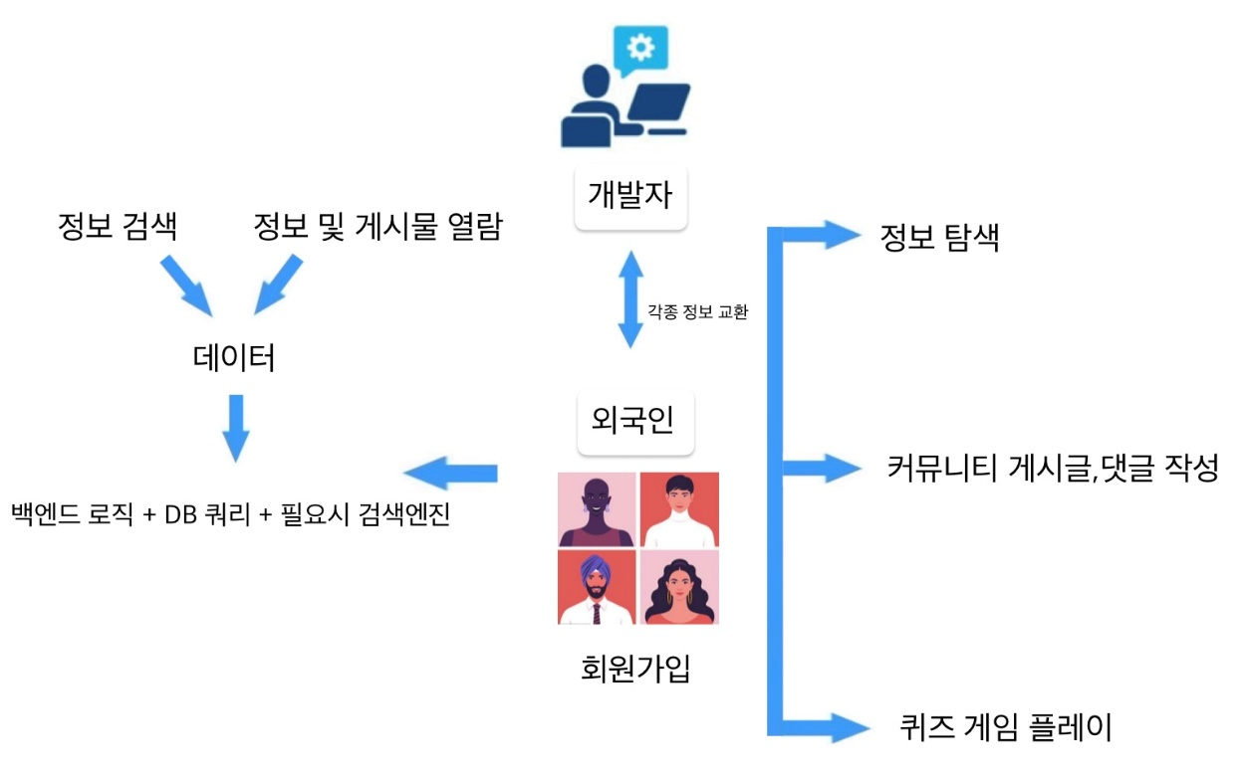

- 사용자 기능 구성도의 ForForeigner은 한국에 거주 예정 혹은 거주중인 외국인이 사용할 수 있는 시스템이다.

- 정보 검색 및 열람은 백엔드 로직 + DB쿼리 + 필요시 검색엔진을 통해 기능을 제공한다.

- 최초 검색 시 사용자의 입력은 프론트엔드에서 전처리되어 백엔드로 전달된다.

- 백엔드 검색 모듈은 키워드를 기반으로 DB 혹은 별도 검색엔진에서 콘텐츠를 탐색한다.

- 검색엔진과 DB는 유선 연결 또는 API 통신으로 연결되어 있다.

- 회원가입을 하지 않아도 검색할 수 있다.

- 회원가입을 하지 않으면 커뮤니티 게시글 작성은 하지 못한다.

**2) 관리자**

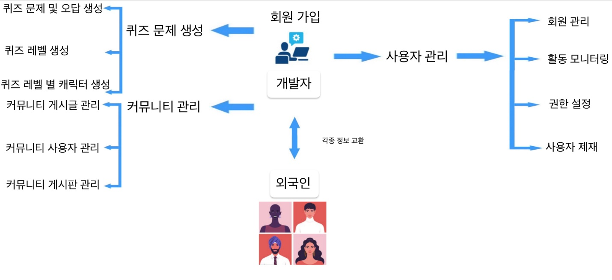

- 개발자(관리자)가 전체 기능을 관리하는 시스템이다.

- 퀴즈 문제 생성 및 관리 기능은 개발자가 직접 등록한 문제와 정답, 오답을 기준으로 구성되며, 맞춘 문제 수에 따라 레벨과 캐릭터가 정해진다.

- 사용자는 시스템에 회원 가입을 통해 최초 접속해야 퀴즈 서비스를 이용할 수 있다.

- 사용자와 커뮤니티에 대한 관리는 개발자 권한이며, 신고된 작성자 혹은 부적절한 게시글을 삭제 및 제재할 수 있다.

- 외국인과 개발자 간의 정보 교환은 시스템 내부 데이터 흐름을 통해 이루어진다.

- 퀴즈 및 커뮤니티 관련 정보는 사용자와의 상호작용을 통해 축적되며, 이는 개발자가 분석 및 활용할 수 있다.

**3. ForForigner 시스템 기능 / 비기능**

## 3.1 기능 요구사항

1. **커뮤니티**
2. **콘텐츠**

게시글 및 댓글 작성, 수정, 삭제 등을 할 수 있다.

1. **게시판**

게시판으로 카테고리를 분류할 수 있다.

1. **좋아요**

게시글 및 댓글에 좋아요를 누를 수 있다.

1. **신고**

부적절한 콘텐츠를 신고할 수 있고, 기준 신고치를 넘은 콘텐츠는 삭제될 수 있다.

1. **퀴즈**
2. **사용자 정보**

로그인한 사용자의 퀴즈 관련 정보(레벨, )를 저장 및 불러올 수 있다.

1. **퀴즈 테마 선택**

사용자는 전체 / 신조어 / 유행어 / 역사 / 문화 / K-콘텐츠 중 하나의 테마를 선택할 수 있다.

1. **다국어 지원**

문제는 한국어로 저장되어 있으며, 사용자의 언어 설정에 따라 실시간 번역되어 제공된다.

1. **문제 출제 방식**

객관식, 4지선다, 주관식으로 출제한다.

1. **AI 기반 해설**

퀴즈 결과 후 각 문제에 대해 GPT 기반의 해설이 제공된다.

1. **정답 여부 저장**

사용자의 문제 정답 여부는DB에 저장된다.

1. **문제 생성**

관리자가 GPT AI를 통해 퀴즈 문제를 자동 생성할 수 있는 기능

1. **퀴즈 시도 제한**

사용자는 하루 3회 퀴즈를 진행할 수 있다.

1. **경험치 및 레벨 기능**

레벨에 따른 호칭, UI를 제공하는 기능

1. **관리자 페이지 관련**
2. **계정 관리**

ForForigner 사용자 권한 및 관리하는 기능.

1. **통계 관리**

방문자 수(일간, 월간, 누적), 홍보 배너 클릭 수 등 통계치를 보여주는 기능.

## 3.2 비기능 요구사항

1. **반응형 웹 지원**

모바일, 태블릿, PC 등 다양한 디바이스에서 화면이 깨지지 않고 잘 작동해야 한다.

1. **다국어 지원**

한국어, 영어, 중국어 언어를 선택할 수 있어야 하며, 선택 시 즉시 콘텐츠가 전환되어야 한다.

1. **보안 요구사항**

비밀번호는 암호화하여 저장해야 하며, 관리자 페이지는 인증된 사용자만 접근 가능해야 한다.

1. **성능**

페이지 로딩 시간은 3초 이내여야 한다. AI 챗봇 응답은 5초 이내로 제공되어야 한다

1. **가용성 및 장애 대응**

서버 장애 발생 시 복구될 수 있는 구조를 마련한다.

1. **유지보수성**

코드와 기능은 모듈화되어 향후 기능 추가 또는 수정이 용이해야 한다.

1. **API 명세 관리**

프론트-백엔드 협업을 위해 Swagger로 API 명세를 제공한다.

1. **AI 사용 제약**

번역 및 챗봇 기능은 AI API 호출 횟수를 제한하여 과도한 요금이 발생하지 않도록 한다.

**4. USE CASE**

**4.1 시스템 전체 USE CASE 다이어그램**

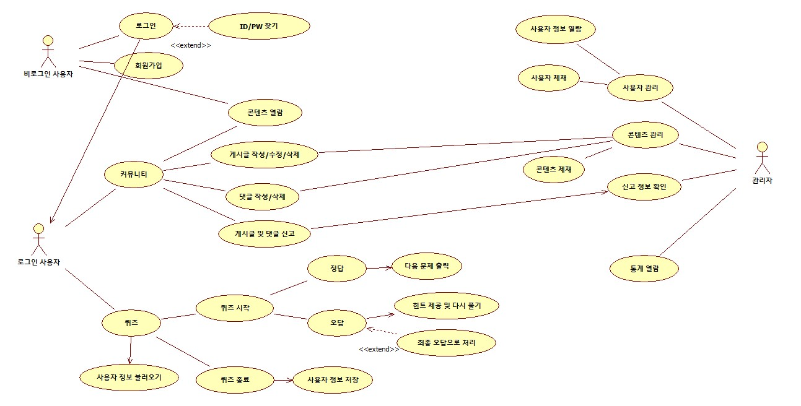

**4.1 사용자 관련**

**1) 회원가입**

|  |  |  |  |
| --- | --- | --- | --- |
| 회원가입 | | | |
| 요약 | | 요청 정보를 입력하여 회원가입 신청 | |
| 작성자 | | 이예은 | |
| 액터 | | 비회원, 회원가입 | |
| 사전 조건 | | 사용자가 비회원이어야 한다. | |
| 기본 흐름 | | | |
| 단계 | 행위 | | |
| 1 | 사용자는 회원가입 약관에 동의한다. | | |
| 2 | ID를 입력하고 중복 여부를 체크한다. | | |
| 3 | 비밀번호를 입력한다. | | |
| 4 | 비밀번호를 다시 입력하여 비밀번호를 확인한다. | | |
| 5 | 생년월일을 선택한다. | | |
| 6 | 국적을 선택한다. | | |
| 7 | 비자 종류를 선택한다. | | |
| 8 | 전화번호를 입력한다. | | |
| 9 | 이메일을 입력한다. | | |
| 10 | 웹서버는 이메일로 인증메일을 발송하여 이메일 인증을 진행한다. | | |
| 11 | 회원가입을 승인한다. | | |
| 대안 흐름 | | | |
| 조건 | | | 대안 |
| PW와 PW확인이 같으나 다르다고 나올 경우 | | | 본사 방문, 통화를 통해 직접 계정 생성 또는 문의 접수 |
| 본인 인증 실패 오류 | | | 본인 인증 관리 센터에 문의 |
| 전화번호가 없을 경우 | | | 본사 문의 또는 개통 후 재시도 |
| 이메일 주소가 없을 경우 | | | 메일 생성 후 재시도 |
| 부적절한 ID 제한 | | | 부적절한 내용이 포함되어 있으면 제한 |

**3) 로그인**

|  |  |  |  |
| --- | --- | --- | --- |
| 로그인 | | | |
| 요약 | | ID와 PW를 입력하여 로그인 | |
| 작성자 | | 이예은 | |
| 액터 | | 사용자, 관리자, 로그인 | |
| 사전 조건 | | 사용자가 비로그인 상태여야 한다. | |
| 기본 흐름 | | | |
| 단계 | 행위 | | |
| 1 | 로그인 페이지 접속 | | |
| 2 | ID 입력 | | |
| 3 | PW 입력 | | |
| 4 | 로그인 완료 | | |
| 대안 흐름 | | | |
| 조건 | | | 대안 |
| ID 또는 PW 분실 | | | 이메일을 통해 ID, PW 찾기 |
| 계속되는 로그인 실패 | | | 본사에 연락하여 계정 수정 |

**4) 회원정보 조회**

|  |  |  |  |
| --- | --- | --- | --- |
| 회원정보 조회 | | | |
| 요약 | | 자신의 회원정보를 조회 | |
| 작성자 | | 이예은 | |
| 액터 | | 사용자, 관리자 | |
| 사전 조건 | | 사용자가 로그인 상태여야 한다. | |
| 기본 흐름 | | | |
| 단계 | 행위 | | |
| 1 | 마이 페이지 접속 | | |
| 2 | 회원정보 조회 페이지 접속 | | |
| 3 | 회원정보 조회 | | |
| 4 | 변경할 회원정보가 있으면 수정 | | |
| 대안 흐름 | | | |
| 조건 | | | 대안 |
| 잘못된 회원정보 출력 | | | 본사에 문의 |

**5) ID / PW 찾기**

|  |  |  |  |
| --- | --- | --- | --- |
| ID / PW 찾기 | | | |
| 요약 | | 자신이 가입한 계정의 ID와 PW를 찾음 | |
| 작성자 | | 이예은 | |
| 액터 | | 사용자, 관리자, ID PW 찾기 | |
| 사전 조건 | | 사용자가 비로그인 상태여야 한다. | |
| 기본 흐름 | | | |
| 단계 | 행위 | | |
| 1 | 로그인 페이지 접속 | | |
| 2 | ID, PW 찾기 페이지 접속 | | |
| 3 | ID, PW 중 찾기를 원하는 항목 선택 | | |
| 4 | ID를 찾을 경우 필요한 정보인 닉네임, 이메일 입력 | | |
| 5 | PW를 찾을 경우 필요한 정보인 아이디, 이메일 입력 | | |
| 6 | ID를 찾을 시 입력된 정보를 바탕으로 등록된 ID 출력 | | |
| 7 | PW를 찾을 시 메일로 발송된 임시 PW 확인 | | |
| 대안 흐름 | | | |
| 조건 | | | 대안 |
| 메일 발송 시 포털 사이트 암호 분실 | | | 해당 사이트의 PW 찾기를 통해 메일 확인 |

**8) 회원정보 저장**

|  |  |  |  |
| --- | --- | --- | --- |
| 회원정보 저장 | | | |
| 요약 | | 회원가입을 승인했을 경우 회원정보를 DB에 저장 | |
| 작성자 | | 이예은 | |
| 액터 | | 회원가입 승인, 회원정보 저장 | |
| 사전 조건 | | 비회원의 회원가입 신청 | |
| 기본 흐름 | | | |
| 단계 | 행위 | | |
| 1 | 회원가입을 승인 | | |
| 2 | 가입 승인 된 회원의 정보를 DB에 저장 | | |
| 대안 흐름 | | | |
| 조건 | | | 대안 |
| 회원 정보 저장 불가 | | | 아카이브 파일 삭제를 통한 DB 저장공간 확보 |

**4.2 커뮤니티 관련**

**1) 게시글 작성**

|  |  |  |  |
| --- | --- | --- | --- |
| 게시글 작성 | | | |
| 요약 | | 게시글을 작성하는 기능 | |
| 작성자 | | 고현지 | |
| 액터 | | 사용자 | |
| 사전 조건 | | 사용자가 로그인 된 상태. | |
| 기본 흐름 | | | |
| 단계 | 행위 | | |
| 1 | 글 작성을 선택 | | |
| 2 | 게시판 선택, 제목과 본문을 작성 | | |
| 3 | 글 게시를 선택 | | |
| 4 | 게시글이 게시판에 업로드 | | |
| 대안 흐름 | | | |
| 조건 | | | 대안 |
| 필수 항목 미 입력 시 | | | 게시판 미 선택, 제목과 본문 미 작성 시 ‘게시판 선택과 제목, 본문 작성은 필수 항목입니다.’ 안내 창 팝업 |
| 부적절한 내용 포함 시 | | | ‘부적절한 내용이 포함되어 있습니다.’ 안내 창 팝업 |

**2) 게시글 수정**

|  |  |  |  |
| --- | --- | --- | --- |
| 게시글 수정 | | | |
| 요약 | | 게시글을 수정하는 기능 | |
| 작성자 | | 고현지 | |
| 액터 | | 사용자 | |
| 사전 조건 | | 사용자가 해당 글의 작성자이고, 로그인 된 상태 | |
| 기본 흐름 | | | |
| 단계 | 행위 | | |
| 1 | 글 수정을 선택 | | |
| 2 | 게시판 선택, 제목과 본문을 수정 | | |
| 3 | 글 게시를 선택 | | |
| 4 | 수정된 게시글이 게시판에 업로드 | | |
| 대안 흐름 | | | |
| 조건 | | | 대안 |
| 필수 항목 미 입력 시 | | | 게시판 미 선택, 제목과 본문 미 작성 시 ‘게시판 선택과 제목, 본문 작성은 필수 항목입니다.’ 안내 창 팝업 |
| 부적절한 내용 포함 시 | | | ‘부적절한 내용이 포함되어 있습니다.’ 안내 창 팝업 |

1. **게시글 삭제**

|  |  |  |  |
| --- | --- | --- | --- |
| 게시글 삭제 | | | |
| 요약 | | 게시글을 삭제하는 기능 | |
| 작성자 | | 고현지 | |
| 액터 | | 사용자 | |
| 사전 조건 | | 사용자가 해당 글의 작성자이고, 로그인 된 상태 | |
| 기본 흐름 | | | |
| 단계 | 행위 | | |
| 1 | 글 삭제를 선택 | | |
| 2 | “게시글을 삭제하시겠습니까?” 안내 창 팝업 | | |
| 3 | 최종으로 글 삭제 | | |
| 대안 흐름 | | | |
| 조건 | | | 대안 |
| 글이 삭제되었거나 존재하지 않는 경우 | | | “존재하지 않는 글입니다.” 안내 창 팝업 |

1. **댓글 작성, 삭제**

|  |  |  |  |
| --- | --- | --- | --- |
| 댓글 작성, 삭제 | | | |
| 요약 | | 댓글을 작성, 삭제하는 기능 | |
| 작성자 | | 고현지 | |
| 액터 | | 사용자 | |
| 사전 조건 | | 사용자는 로그인 한 상태  부모 게시글이 존재 | |
| 기본 흐름 | | | |
| 단계 | 행위 | | |
| 1 | 댓글 작성을 선택 | | |
| 2 | 댓글을 작성 | | |
| 3 | 댓글 게시를 선택 | | |
| 4 | 댓글이 업로드 | | |
| 대안 흐름 | | | |
| 조건 | | | 대안 |
| 필수 항목 미 입력 시 | | | 본문 미 작성 시 ‘본문 작성은 필수 항목입니다.’ 안내 창 팝업 |
| 부적절한 내용 포함 시 | | | ‘부적절한 내용이 포함되어 있습니다.’ 안내 창 팝업 |

1. **콘텐츠 신고**

|  |  |
| --- | --- |
| 콘텐츠 신고 | |
| 요약 |  |
| 작성자 |  |
| 액터 | 사용자 |
| 사전 조건 |  |
| 기본 흐름 | |
| 단계 | 행위 |
| 1 |  |
| 2 |  |
| 3 |  |
| 4 |  |
| 대안 흐름 | |
| 조건 | 대안 |
|  |  |

**4.3 퀴즈 관련**

**1) 퀴즈 시작**

|  |  |  |  |
| --- | --- | --- | --- |
| 퀴즈 시작 | | | |
| 요약 | | 퀴즈에 접속하여 퀴즈를 푼다. | |
| 작성자 | | 이예은 | |
| 액터 | | 사용자, 웹 서버 | |
| 사전 조건 | | 사용자는 로그인 된 상태여야 한다. | |
| 기본 흐름 | | | |
| 단계 | 행위 | | |
| 1 | 사용자는 퀴즈 탭을 눌러 퀴즈에 접속 | | |
| 2 | 사용자는 퀴즈의 테마(전체, 신조어/ 유행어, 역사, 문화 中 1가지)를 선택 후 시작 | | |
| 3 | 시스템은 퀴즈를 스크린에 출력 | | |
| 4 | 사용자는 스크린에 출력된 퀴즈를 보고 답을 입력 | | |
| 대안 흐름 | | | |
| 조건 | | | 대안 |
| 퀴즈 페이지 접속 불가 | | | 다른 웹 브라우저를 통해 접근 |

**2) 퀴즈 정답**

|  |  |  |  |
| --- | --- | --- | --- |
| 퀴즈 정답 | | | |
| 요약 | | 입력한 답이 정답일 경우, 다음 퀴즈가 출력되며, 사용자의 정보를 저장한다. | |
| 작성자 | | 이예은 | |
| 액터 | | 사용자, 웹 서버 | |
| 사전 조건 | | 사용자는 퀴즈 페이지에 정상적으로 접속되어 있어야 한다. | |
| 기본 흐름 | | | |
| 단계 | 행위 | | |
| 1 | 사용자는 스크린에 출력된 퀴즈 문항을 확인하고 정답을 입력 | | |
| 2 | 사용자의 입력을 채점하여 정답 여부를 판단 | | |
| 3 | 정답일 경우, 웹 서버는 해설 보기를 제공 (선택사항) | | |
| 4 | 다음 퀴즈 문항을 사용자에게 출력 | | |
| 대안 흐름 | | | |
| 조건 | | | 대안 |
| 퀴즈 페이지 접속 불가 | | | 사용자에게 오류 메시지를 보여주고, 다른 웹 브라우저를 통해 재접속을 유도 |
| 서버 저장 오류 발생 | | | 사용자에게 오류 메시지를 보여주고, 재시도하거나 이후 저장을 위한 대기 상태로 전환 |

1. **퀴즈 오답**

|  |  |  |  |
| --- | --- | --- | --- |
| 퀴즈 오답 | | | |
| 요약 | | 오답을 입력한 경우, 피드백을 제공하고 다음 퀴즈로 넘어가거나 재도전할 수 있다. | |
| 작성자 | | 이예은 | |
| 액터 | | 사용자, 웹 서버 | |
| 사전 조건 | | 퀴즈 문항이 정상적으로 출력되어 있어야 한다. | |
| 기본 흐름 | | | |
| 단계 | 행위 | | |
| 3 | 오답일 경우, 시스템은 오답 메시지, 다시 풀기 버튼, 해설 보기 버튼을 출력한다. | | |
| 4 | 웹서버는 다음 퀴즈 문항을 사용자에게 출력 | | |
| 5 | 사용자가 다시 풀기 버튼을 선택한다. | | |
| 6 | 5로 회귀한다. | | |
| 7 | 사용자가 해설 보기 버튼을 선택한다. | | |
| 8 | 4로 회귀함과 동시에 힌트를 출력한다. | | |
| 9 | 사용자가 해설을 보고도 오답을 입력했을 경우 오답문제로 처리하고 7로 회귀한다. | | |
| 10 | 사용자가 모든 퀴즈를 풀었을 경우 완료 화면을 출력하고 Use Case를 종료한다. | | |
| 대안 흐름 | | | |
| 조건 | | | 대안 |
| 퀴즈 페이지 접속 불가 | | | 사용자에게 오류 메시지를 보여주고, 다른 웹 브라우저를 통해 재접속을 유도 |
| 서버 저장 오류 발생 | | | 사용자에게 오류 메시지를 보여주고, 재시도하거나 이후 저장을 위한 대기 상태로 전환 |
| 해설 로딩 실패 | | | 기본 메시지 ("정답이 아닙니다. 다시 시도해 보세요.") 출력 |

### **4.4 관리자 관련**

**1) 사용자 관리**

|  |  |  |  |
| --- | --- | --- | --- |
| 사용자 관리 | | | |
| 요약 | | 사용자 목록을 관리 | |
| 작성자 | | 정윤정 | |
| 액터 | | 관리자 | |
| 사전 조건 | | 관리자는 관리자의 권한으로 시스템 로그인 | |
| 기본 흐름 | | | |
| 단계 | 행위 | | |
| 1 | 관리자로 시스템 접속 | | |
| 2 | 전체 사용자 목록 확인 | | |
| 대안 흐름 | | | |
| 조건 | | | 대안 |
| 사용자 목록 로딩 실패 | | | 재접속 후 다시 시도 |

**2) 사용자 정보 열람**

|  |  |  |  |
| --- | --- | --- | --- |
| 사용자 정보 열람 | | | |
| 요약 | | 특정 사용자의 기본 정보 및 활동 이력을 열람 | |
| 작성자 | | 정윤정 | |
| 액터 | | 관리자 | |
| 사전 조건 | | 관리자는 관리자의 권한으로 시스템 로그인 | |
| 기본 흐름 | | | |
| 단계 | 행위 | | |
| 1 | 관리자로 로그인 시스템 접속 | | |
| 2 | 회원 정보 목록 확인 | | |
| 3 | 특정 회원을 클릭하여 상세 정보와 활동 이력을 확인 | | |
| 4 | 커뮤니티, 퀴즈 활동 내역 확인 | | |
| 대안 흐름 | | | |
| 조건 | | | 대안 |
| 해당 사용자가 탈퇴 혹은 삭제된 경우 | | | “사용자 정보 없음” 안내 |

1. **사용자 활동 기록 열람**

|  |  |  |  |
| --- | --- | --- | --- |
| 사용자 활동 기록 열람 | | | |
| 요약 | | 특정 사용자의 시스템 활동 기록을 열람하는 기능 | |
| 작성자 | | 정윤정 | |
| 액터 | | 관리자 | |
| 사전 조건 | | 사용자 활동 기록 존재 | |
| 기본 흐름 | | | |
| 단계 | 행위 | | |
| 1 | 사용자 목록 선택 | | |
| 2 | 사용자의 커뮤니티, 퀴즈 활동 이력 열람 | | |
| 대안 흐름 | | | |
| 조건 | | | 대안 |
| 사용자 활동 이력 없음 | | | “사용자 활동 이력 없음” 안내 |

1. **콘텐츠 관리**

|  |  |  |  |
| --- | --- | --- | --- |
| 콘텐츠 관리 | | | |
| 요약 | | 시스템 내 콘텐츠를 통합적으로 관리 | |
| 작성자 | | 정윤정 | |
| 액터 | | 관리자 | |
| 사전 조건 | | 관리자는 관리자의 권한으로 시스템 로그인 | |
| 기본 흐름 | | | |
| 단계 | 행위 | | |
| 1 | 관리자로 시스템 접속 | | |
| 2 | 시스템 내 여러 콘텐츠 확인 | | |
| 3 | 콘텐츠를 클릭하여 추가, 삭제 및 수정 | | |
| 대안 흐름 | | | |
| 조건 | | | 대안 |
| 콘텐츠 로딩 실패 | | | 로딩 재시도 안내 |

1. **콘텐츠 제재**

|  |  |  |  |
| --- | --- | --- | --- |
| 콘텐츠 제재 | | | |
| 요약 | | 시스템 내 부적절한 콘텐츠를 제재 | |
| 작성자 | | 정윤정 | |
| 액터 | | 관리자 | |
| 사전 조건 | | 관리자는 관리자의 권한으로 시스템 로그인 | |
| 기본 흐름 | | | |
| 단계 | 행위 | | |
| 1 | 관리자로 로그인 시스템 접속 | | |
| 2 | 서비스 내 여러 콘텐츠 확인 | | |
| 3 | 콘텐츠의 부적절성 여부 판단 후 제재 | | |
| 대안 흐름 | | | |
| 조건 | | | 대안 |
| 사용자의 이의제기 | | | 부적절성 재판단 후 공지 |

1. **게시글 작성 및 수정**

|  |  |  |  |
| --- | --- | --- | --- |
| 게시글 작성 및 수정 | | | |
| 요약 | | 시스템 내 게시글 작성 | |
| 작성자 | | 정윤정 | |
| 액터 | | 관리자 | |
| 사전 조건 | | 관리자는 관리자의 권한으로 시스템 로그인 | |
| 기본 흐름 | | | |
| 단계 | 행위 | | |
| 1 | 관리자로 로그인 시스템 접속 | | |
| 2 | 게시판 선택 | | |
| 3 | 공지 혹은 정보 글 작성 및 수정 | | |
| 대안 흐름 | | | |
| 조건 | | | 대안 |
| 관리자 계정으로 작성 불가 | | | 관리자 시스템 로그인 재시도 |

**11)**

**12)**

**13) 신고 정보 확인**

|  |  |  |
| --- | --- | --- |
| 산고 정보 확인 | | |
| 요약 | | 사용자로부터의 신고 정보를 확인 |
| 작성자 | | 정윤정 |
| 액터 | | 관리자 |
| 사전 조건 | | 신고 사례가 존재 |
| 기본 흐름 | | |
| 단계 | 행위 | |
| 1 | 관리자로 로그인 시스템 접속 | |
| 2 | 신고 접수 확인 | |
| 3 | 신고된 콘텐츠 확인 | |
| 4 | 부적절성 판단 후 게시글 혹은 사용자 제재 | |
| 대안 흐름 | | |
| 조건 | | 대안 |
| 허위 신고 | | 신고 접수 무효 처리 |

**14)** **퀴즈 문제 생성**

|  |  |  |  |
| --- | --- | --- | --- |
| 퀴즈 문제 생성 | | | |
| 요약 | | 퀴즈 게임의 문제 생성하는 기능 | |
| 작성자 | | 정윤정 | |
| Use Case | | 관리자 | |
| 사전 조건 | | 관리자의 권한 존재 | |
| 기본 흐름 | | | |
| 단계 | 행위 | | |
| 1 | 퀴즈에 접속 | | |
| 2 | 퀴즈 문제를 생성하여 게임에 추가 | | |
| 대안 흐름 | | | |
| 조건 | | | 대안 |
| 퀴즈 문제 동일 | | | “동일한 문제 존재”라는 알림 안내 |

**14) 통계 열람**

|  |  |  |  |
| --- | --- | --- | --- |
| 통게 열람 | | | |
| 요약 | | 시스템 사용 현황 및 데이터를 다양한 통계로 확인하고 분석 | |
| 작성자 | | 정윤정 | |
| 액터 | | 관리자 | |
| 사전 조건 | | 관리자는 관리자의 권한으로 시스템 로그인 | |
| 기본 흐름 | | | |
| 단계 | 행위 | | |
| 1 | 관리자 권한으로 시스템 접속 | | |
| 2 | 전체 사용자 수, 일/주/월별 활동량, 게시글/댓글 수, 신고 처리 수, 퀴즈 응시율 및 정답률 확인 등의 데이터를 통계 | | |
| 3 | 통계를 낸 데이터를 분석 | | |
| 대안 흐름 | | | |
| 조건 | | | 대안 |
| 서버에서 데이터를 불러오는데 실패 | | | “데이터를 불러오지 못했습니다.” 안내 후 재시도 권장 |

**5. ForForeigner 시스템 클래스 다이어그램**

**5.1 도메인 클래스 다이어그램**

ForForeigner 시스템의 전체 클래스를 명시하고 관계들을 표시한 ‘도메인 클래스’이다.

1. **로그인 클래스 다이어그램**
2. **커뮤니티 클래스 다이어그램**
3. **퀴즈 클래스 다이어그램**
4. **관리자 페이지 클래스 다이어그램**

**6. ForForeigner 시스템 시퀀스 다이어그램**

ForForeigner 시스템의 시퀀스 다이어그램을 StarUML로 작성하였다. 시퀀스 다이어그램은 특정 행동이 어떠한 순서로 어떤 객체와 어떻게 상호작용을 하는지 표현하는 행위 다이어그램이다. 현재 존재하는 시스템이 어떠한 시나리오로 움직이고 있는지를 나타낼 수 있다.

**6.1 커뮤니티 시퀀스 다이어그램 세분화**

1. **커뮤니티 게시글 작성**

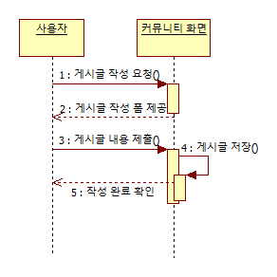

|  |  |  |
| --- | --- | --- |
| 커뮤니티 게시글 작성 | | |
| 요약 | | 사용자가 커뮤니티에 게시글을 작성하는 과정 |
| 작성자 | | 이예은 |
| Interactions | | 사용자, 커뮤니티 화면 |
| 기본 흐름 | | |
| 단계 | 행위 | |
| 1 | 사용자가 커뮤니티 화면에서 게시글 작성을 요청 | |
| 2 | 커뮤니티 화면에서 사용자에게 게시글 작성 폼을 리턴 | |
| 3 | 사용자는 화면에 게시글 내용을 입력 후 제출 | |
| 4 | 화면은 사용자의 게시글을 저장 | |
| 5 | 사용자에게 작성 완료 확인 화면을 리턴 | |

**2) 커뮤니티 게시글 수정**

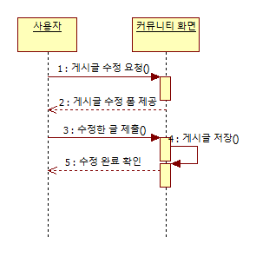

|  |  |  |
| --- | --- | --- |
| 커뮤니티 게시글 수정 | | |
| 요약 | | 사용자가 커뮤니티에 게시글을 수정하는 과정 |
| 작성자 | | 이예은 |
| Interactions | | 사용자, 커뮤니티 화면 |
| 기본 흐름 | | |
| 단계 | 행위 | |
| 1 | 사용자가 커뮤니티 화면에서 게시글 수정을 요청 | |
| 2 | 커뮤니티 화면에서 사용자에게 게시글 수정 폼을 리턴 | |
| 3 | 사용자는 화면에 게시글 내용을 수정 후 제출 | |
| 4 | 화면은 사용자의 수정된 게시글을 저장 | |
| 5 | 사용자에게 수정 완료 확인 화면을 리턴 | |

**3) 커뮤니티 게시글 삭제**

사용자가 화면에 게시글 삭제 요청을 보내면, 먼저 사용자의 삭제 의사를 재확인하는 팝업 창을 띄운다. 사용자가 삭제를 확정하면, 화면은 삭제 요청을 전달한다. 해당 게시글을 삭제하고, 사용자에게 ‘게시글이 삭제되었습니다.’라는 메시지를 보여준다. 만약 게시글이 이미 삭제되었거나 존재하지 않는다면, 화면은 ‘존재하지 않는 글입니다.’라는 팝업 창을 보여준다.

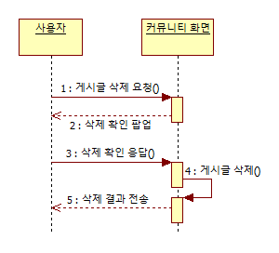

|  |  |  |
| --- | --- | --- |
| 커뮤니티 게시글 삭제 | | |
| 요약 | | 사용자가 커뮤니티에 게시글을 삭제하는 과정 |
| 작성자 | | 이예은 |
| Interactions | | 사용자, 커뮤니티 화면 |
| 기본 흐름 | | |
| 단계 | 행위 | |
| 1 | 사용자가 커뮤니티 화면에서 게시글 삭제을 요청 | |
| 2 | 커뮤니티 화면에서 사용자에게 삭제 확인 팝업을 리턴 | |
| 3 | 사용자는 화면에 삭제 확인 응답을 입력 | |
| 4 | 커뮤니티 화면에서 사용자의 게시글 삭제 | |
| 5 | 사용자에게 삭제된 결과 리턴 | |

**4) 커뮤니티 댓글 작성**

사용자는 댓글 작성 요청을 보낼 수 있다. 화면은 사용자에게 댓글 입력 창을 보여준다. 사용자는 댓글 본문을 입력해 제출하면, 화면은 댓글을 저장한다. 사용자에게 등록된 댓글 화면을 보여준다. 필수 항목이 누락되거나 부적절한 표현이 포함되어 있으면, 웹서버는 팝업 창을 띄워 사용자에게 경고메시지를 보여준다.

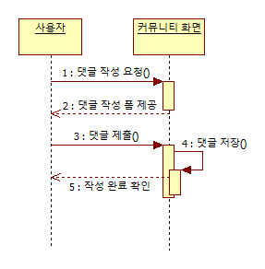

|  |  |  |
| --- | --- | --- |
| 커뮤니티 댓글 작성 | | |
| 요약 | | 사용자가 커뮤니티에 댓글을 작성하는 과정 |
| 작성자 | | 이예은 |
| Interactions | | 사용자, 커뮤니티 화면 |
| 기본 흐름 | | |
| 단계 | 행위 | |
| 1 | 사용자가 커뮤니티 화면에서 댓글 작성을 요청 | |
| 2 | 커뮤니티 화면에서 사용자에게 댓글 작성 폼을 리턴 | |
| 3 | 사용자는 화면에 댓글 내용을 작성 후 제출 | |
| 4 | 화면은 사용자의 작성된 댓글을 저장 | |
| 5 | 사용자에게 작성 완료 확인 화면을 리턴 | |

1. **커뮤니티 댓글 삭제**

사용자가 댓글 삭제 요청을 보내면, 화면은 먼저 사용자의 삭제 의사를 재확인하는 팝업 창을 띄운다. 사용자가 삭제를 확정하면, 해당 게시글을 확인한 뒤, 댓글을 삭제한다. 화면은 사용자에게 ‘댓글이 삭제되었습니다.’라는 메시지를 보여준다. 만약 댓글이 이미 삭제되었거나 존재하지 않는다면, 화면은 ‘존재하지 않는 글입니다.’라는 팝업 창을 보여준다.

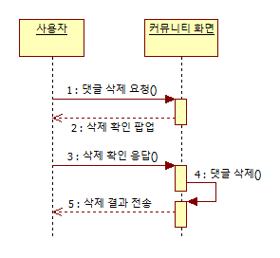

|  |  |  |
| --- | --- | --- |
| 커뮤니티 댓글 삭제 | | |
| 요약 | | 사용자가 커뮤니티에 댓글을 삭제하는 과정 |
| 작성자 | | 이예은 |
| Interactions | | 사용자, 커뮤니티 화면 |
| 기본 흐름 | | |
| 단계 | 행위 | |
| 1 | 사용자가 커뮤니티 화면에서 댓글 삭제을 요청 | |
| 2 | 커뮤니티 화면에서 사용자에게 삭제 확인 팝업을 리턴 | |
| 3 | 사용자는 화면에 삭제 확인 응답을 입력 | |
| 4 | 커뮤니티 화면에서 사용자의 댓글 삭제 | |
| 5 | 사용자에게 삭제된 결과 리턴 | |

**6.2 퀴즈 시퀀스 다이어그램 세분화**

1. **퀴즈 시작**

사용자가 퀴즈 탭을 선택하면, 퀴즈 페이지에 퀴즈 시작 요청이 전송된다. 는 퀴즈 서비스 모듈에 요청을 전달하고, 퀴즈 서비스는 사용자가 선택한 테마에 맞는 퀴즈 목록을 DB에 조회한다. DB로부터 문제 리스트를 받아오면, 퀴즈 서비스는 첫 번째 문제를 웹서버에 전달하고, 웹서버는 사용자 화면에 문제를 출력한다.

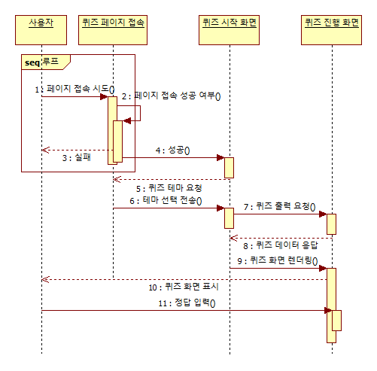

|  |  |  |
| --- | --- | --- |
| 퀴즈 시작 | | |
| 요약 | | 사용자가 퀴즈 페이지에 접속하여 퀴즈 풀이를 시작하는 과정 |
| 작성자 | | 이예은 |
| Interactions | | 사용자, 퀴즈 페이지 접속, 퀴즈 시작 화면, 퀴즈 진행 화면 |
| 루프 | | 퀴즈 페이지에 성공적으로 접속할 때까지 루프 실행 |
| 기본 흐름 | | |
| 단계 | 행위 | |
| 1 | 사용자가 퀴즈 페이지에 접속을 시도 | |
| 2 | 퀴즈 페이지 접속 성공 여부를 판단 | |
| 3 | 퀴즈 페이지 접속에 실패할 경우 '실패'를 리턴 | |
| 4 | 퀴즈 페이지 접속에 성공할 경우 퀴즈 시작 화면으로 이동 | |
| 5 | 퀴즈 시작 화면은 사용자에게 퀴즈 테마 선택을 리턴 | |
| 6 | 사용자는 퀴즈 테마를 선택 후 테마 선택 결과를 전송 | |
| 7 | 퀴즈 진행 화면에 퀴즈 출력 요청 | |
| 8 | 퀴즈 진행 화면은 퀴즈 데이터 응답을 리턴 | |
| 9 | 퀴즈 시작 화면은 퀴즈 화면 렌더링 | |
| 10 | 사용자에게 퀴즈 화면 표시 | |
| 11 | 사용자는 퀴즈 진행 화면에 정답 입력 | |

1. **퀴즈 정답**

사용자가 퀴즈를 풀고 정답이라고 생각되는 답을 입력하면, 입력된 데이터는 웹서버를 거쳐 퀴즈 서비스에 전달된다. 퀴즈 서비스는 해당 문제의 정답과 사용자의 입력을 비교하여 정답 여부를 확인한다. 정답이라면, 퀴즈 서비스는 선택 사항으로 해설 데이터를 함께 웹서버에 전송하고, 다음 문제를 준비한다. 웹서버는 사용자에게 해설 보기 버튼과 함께 다음 퀴즈를 출력한다. 사용자의 정답 목록은 퀴즈 사용자 정보에 저장된다.

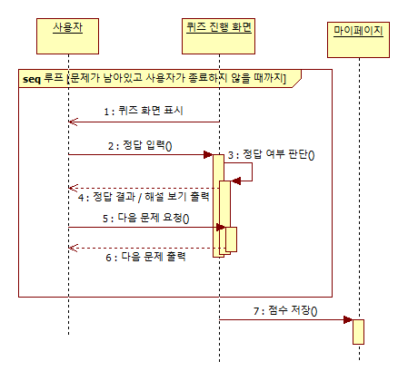

|  |  |  |
| --- | --- | --- |
| 퀴즈 정답 | | |
| 요약 | | 사용자가 퀴즈에 정답을 입력하는 과정 |
| 작성자 | | 이예은 |
| Interactions | | 사용자, 퀴즈 진행 화면, 마이페이지 |
| 루프 | | 문제가 남아있고 사용자가 종료하지 않을 때까지 |
| 기본 흐름 | | |
| 단계 | 행위 | |
| 1 | 사용자에게 퀴즈 화면 표시 | |
| 2 | 퀴즈 정답 입력 | |
| 3 | 퀴즈 정답 여부 판단 | |
| 4 | 정답 결과 / 해설 보기 리턴 | |
| 5 | 정답인 경우 다음 문제 요청 | |
| 6 | 다음 문제 리턴 | |
| 7 | 마이페이지에 점수 저장 | |

1. **퀴즈 오답**

사용자가 오답을 입력하면 입력된 데이터는 웹서버를 거쳐 퀴즈 서비스에 전달된다. 퀴즈 서비스는 해당 문제의 정답과 사용자의 입력을 비교하여 오답 여부를 확인한다. 웹서버는 사용자에게 오답 메시지와 함께 ‘다시 풀기’, ‘해설 보기’ 버튼을 제공한다. 사용자가 다시 풀기 버튼을 선택하면 같은 문제를 다시 불러오고, 해설 보기를 선택하면 퀴즈 서비스는 해설 데이터를 DB에서 가져와 화면에 보여준다. 해설을 보고도 다시 오답을 입력한 경우에는 해당 문제를 오답 목록으로 기록하고, 다음 문제로 넘어간다.

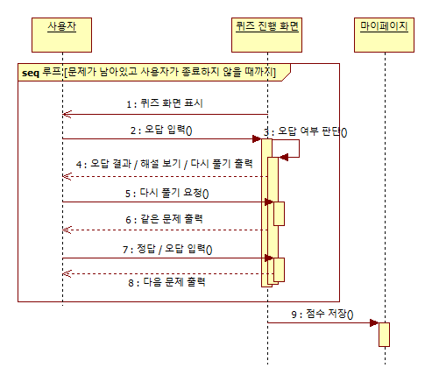

|  |  |  |
| --- | --- | --- |
| 퀴즈 오답 | | |
| 요약 | | 사용자가 퀴즈에 오답을 입력하는 과정 |
| 작성자 | | 이예은 |
| Interactions | | 사용자, 퀴즈 진행 화면, 마이페이지 |
| 루프 | | 문제가 남아있고 사용자가 종료하지 않을 때까지 |
| 기본 흐름 | | |
| 단계 | 행위 | |
| 1 | 사용자에게 퀴즈 화면 표시 | |
| 2 | 퀴즈 오답 입력 | |
| 3 | 퀴즈 오답 여부 판단 | |
| 4 | 오답 결과 / 해설 보기 / 다시 풀기 리턴 | |
| 5 | 다시 풀기 요청 | |
| 6 | 같은 문제 리턴 | |
| 7 | 정답 또는 오답 입력 | |
| 8 | 정답 여부에 상관 없이 다음 문제 리턴 | |
| 9 | 마이페이지에 점수 저장 | |

1. **저장된 퀴즈 기록 열람**

사용자는 마이페이지에서 자신이 진행했던 정답/오답 퀴즈 목록을 확인할 수 있다. 웹서버에 마이페이지 접속을 요청하면, 웹서버는 정답/오답 퀴즈 목록을 퀴즈 사용자 정보에게 요청한다. 퀴즈 기록을 반환하여 웹서버에 전달하면, 사용자의 퀴즈 이력을 화면에 출력한다.



|  |  |  |
| --- | --- | --- |
| 마이페이지에 저장된 퀴즈 기록 열람 | | |
| 요약 | | 자신이 진행했던 정답/오답 퀴즈 기록을 확인하는 과정 |
| 작성자 | | 이예은 |
| Interactions | | 사용자, 웹서버, 마이페이지 |
| 기본 흐름 | | |
| 단계 | 행위 | |
| 1 | 사용자는 웹서버로 마이페이지 접속 요청 | |
| 2 | 마이페이지에 퀴즈 기록 반환 요청 | |
| 3 | 퀴즈 기록 반환 | |
| 4 | 마이페이지에서 퀴즈 기록 출력 확인 | |

**6. ForForeigner 시스템 UI**

**6.1 메인 페이지 UI**

사용자가 시스템 홈페이지에 접속하면 가장 먼저 보이는 메인 페이지를 스크롤 형식으로 제작하였다. 스크롤러를 내리면서 ForForeigner 시스템의 설명을 간결하고 깔끔한 느낌의 UI로 제작하여 외국인이 알아보기 쉽게 하였다. 메인 색상은 연분홍색으로, 한국을 대표하는 꽃인 무궁화의 분홍색에서 영감을 받았다. 무궁화는 한국의 국화로서 끈기, 희망, 영속성을 상징하며, 연꽃은 청렴, 순수함, 재탄생의 의미가 있다. ForForeigner는 외국인 이주민에게 한국에서의 삶에 희망과 재탄생을 제공하겠다는 신념을 담았다.

1. **시스템 한 줄 소개**

ForForeigner 시스템에 대한 한 줄 소개를 담은 메인 페이지다.

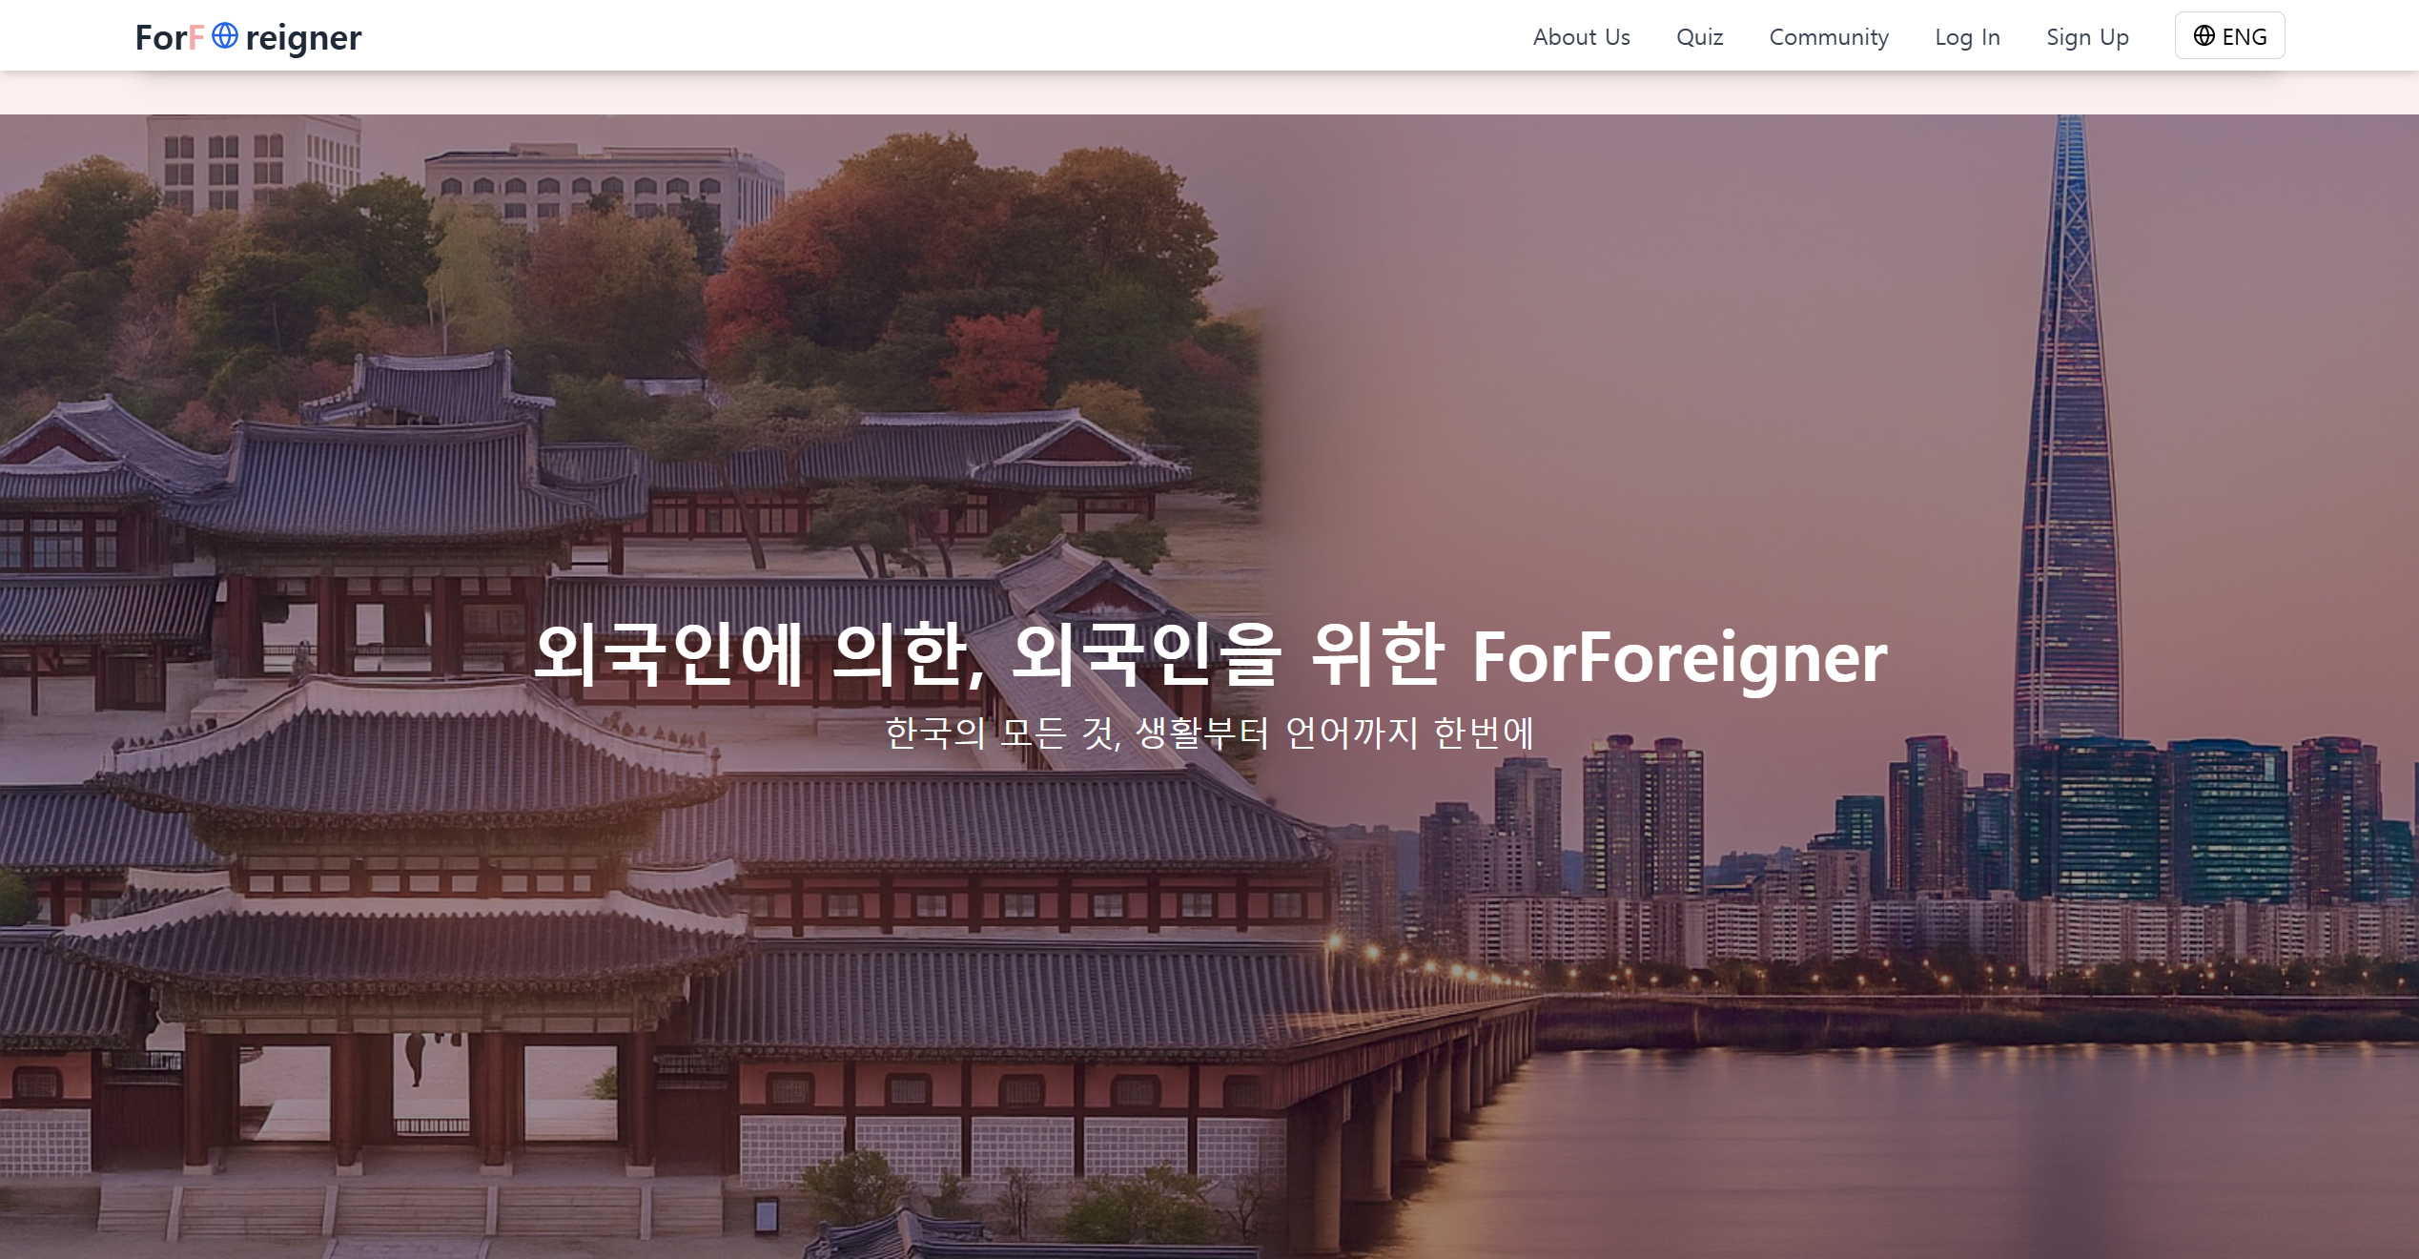

**2) 상단 홍보 배너**

외국인들을 위한 프로그램 홍보 배너를 삽입하였다.

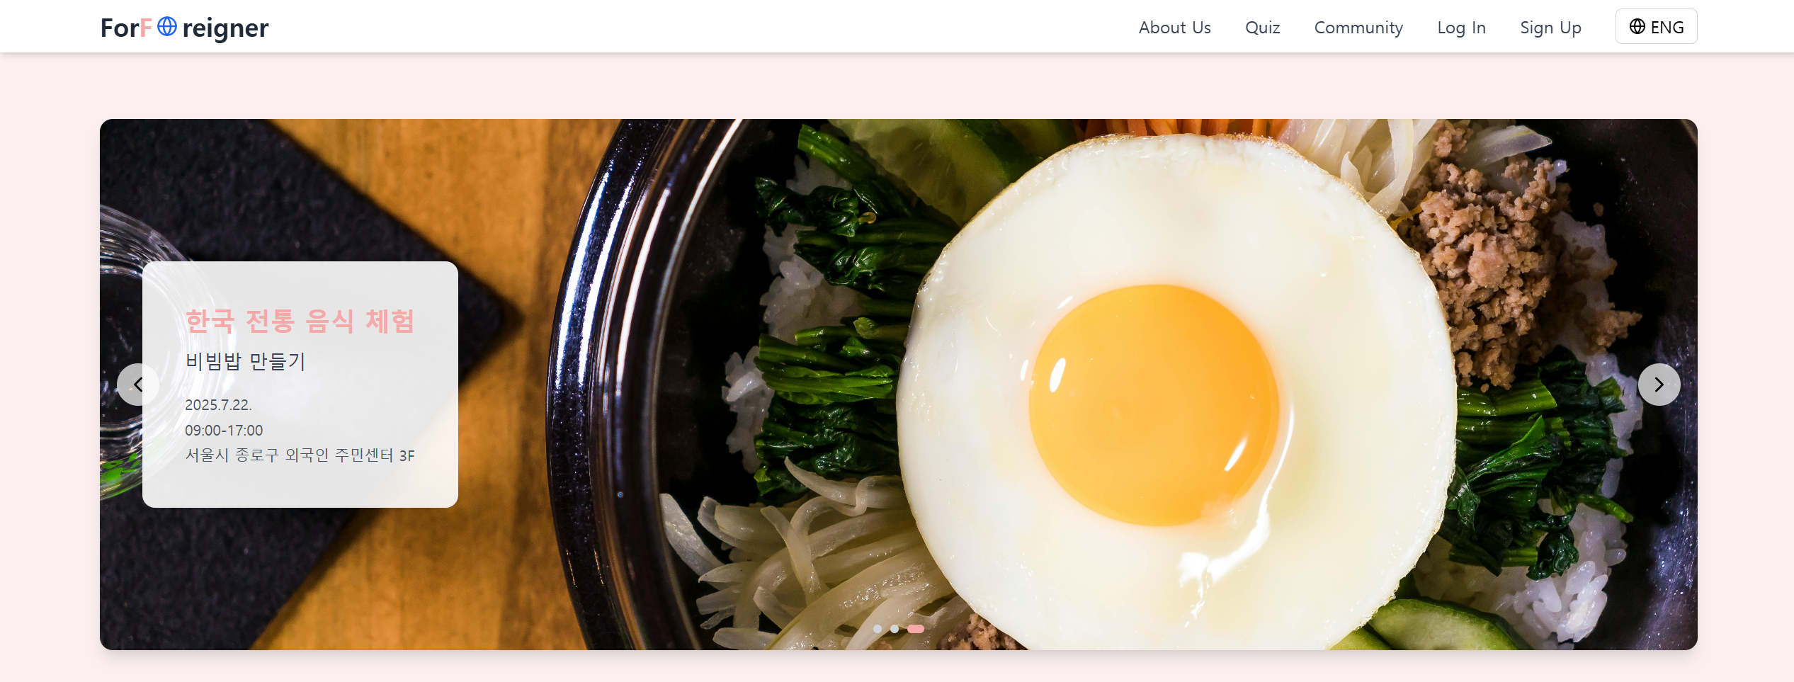

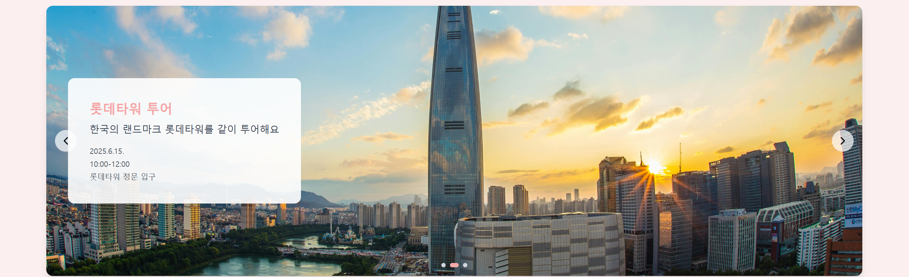

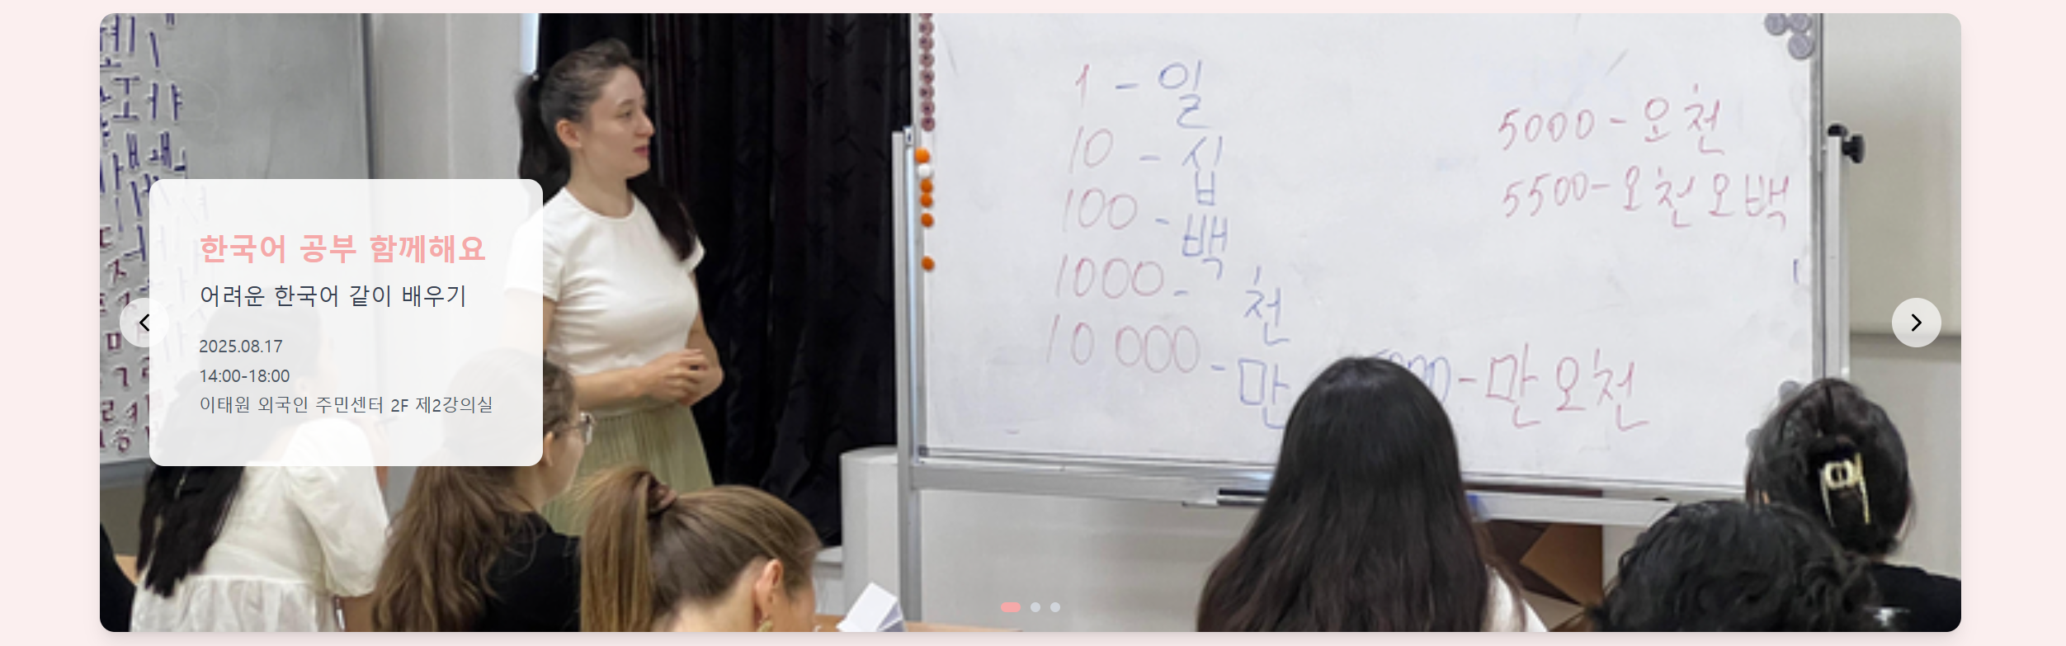

**3) 퀴즈 소개**

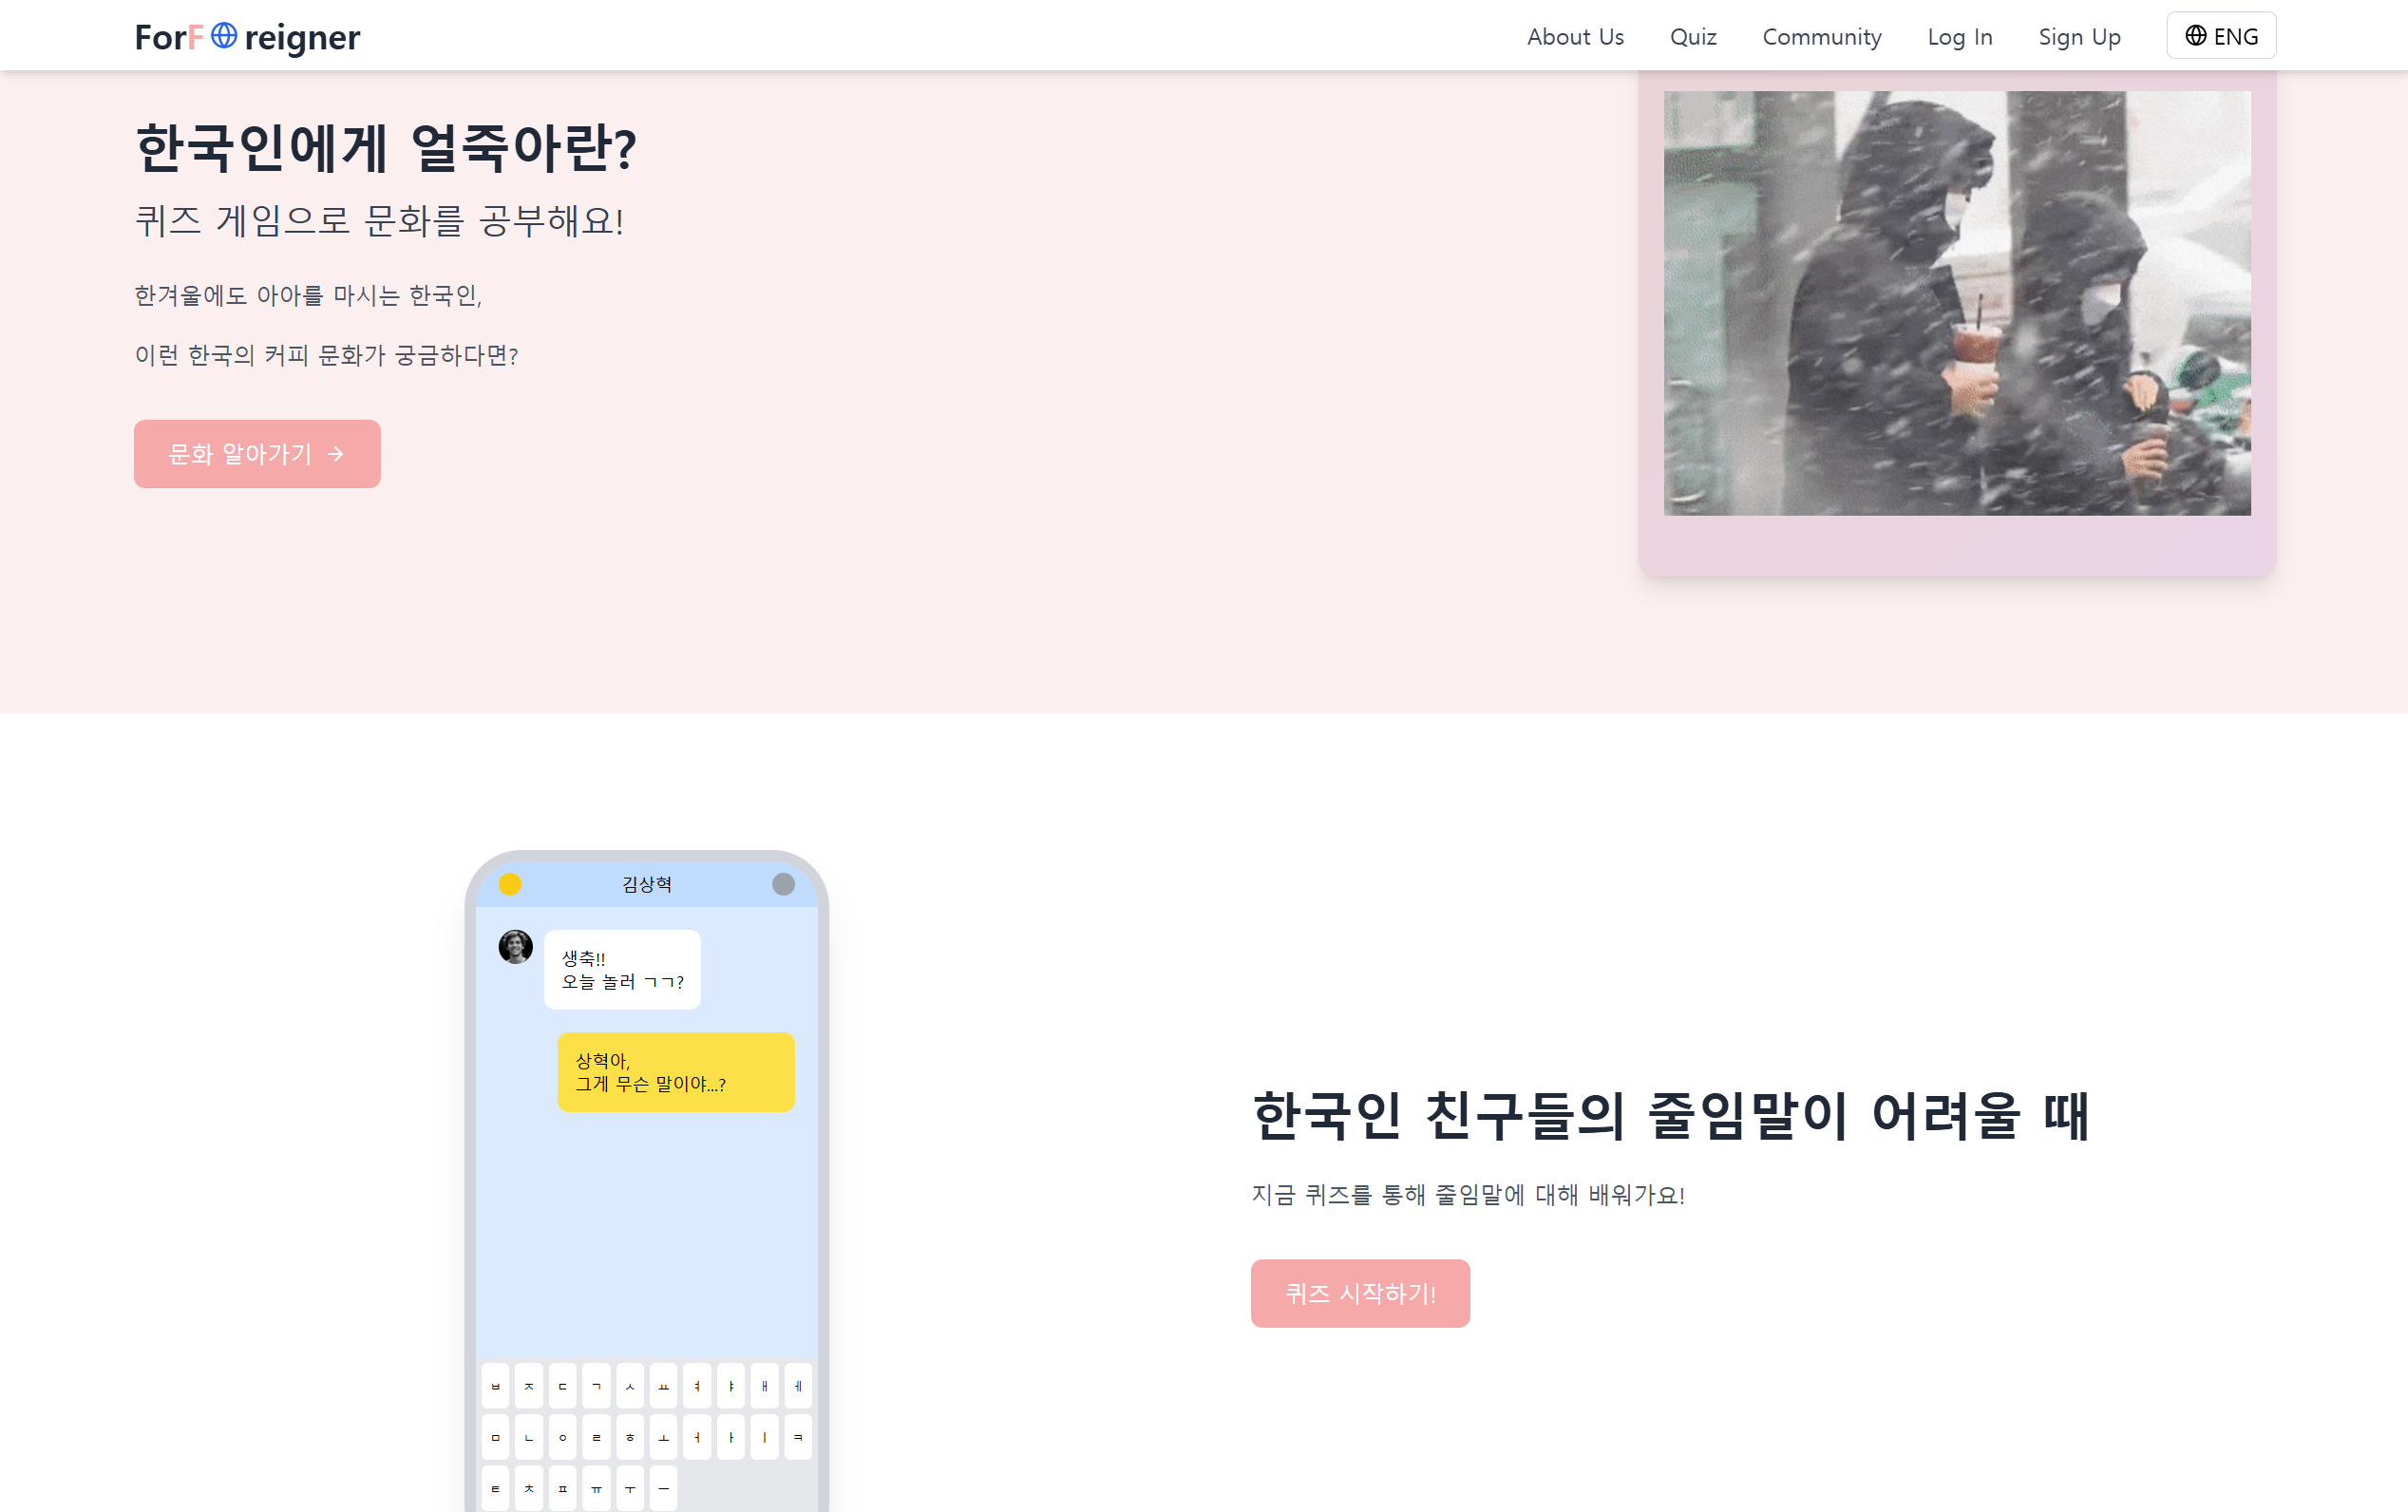

**4) 커뮤니티 소개**

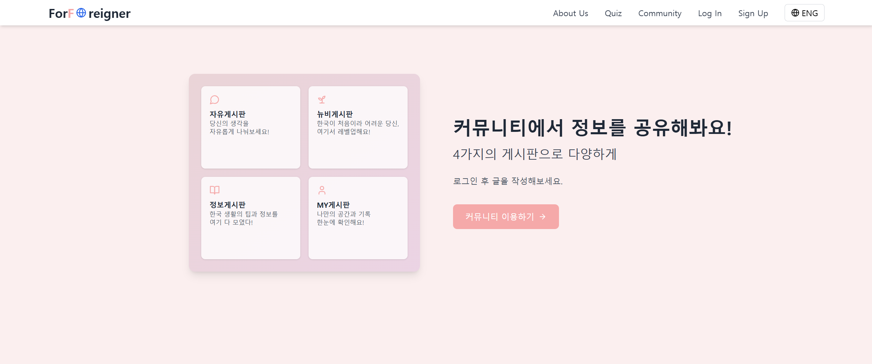

**5) 회원가입**

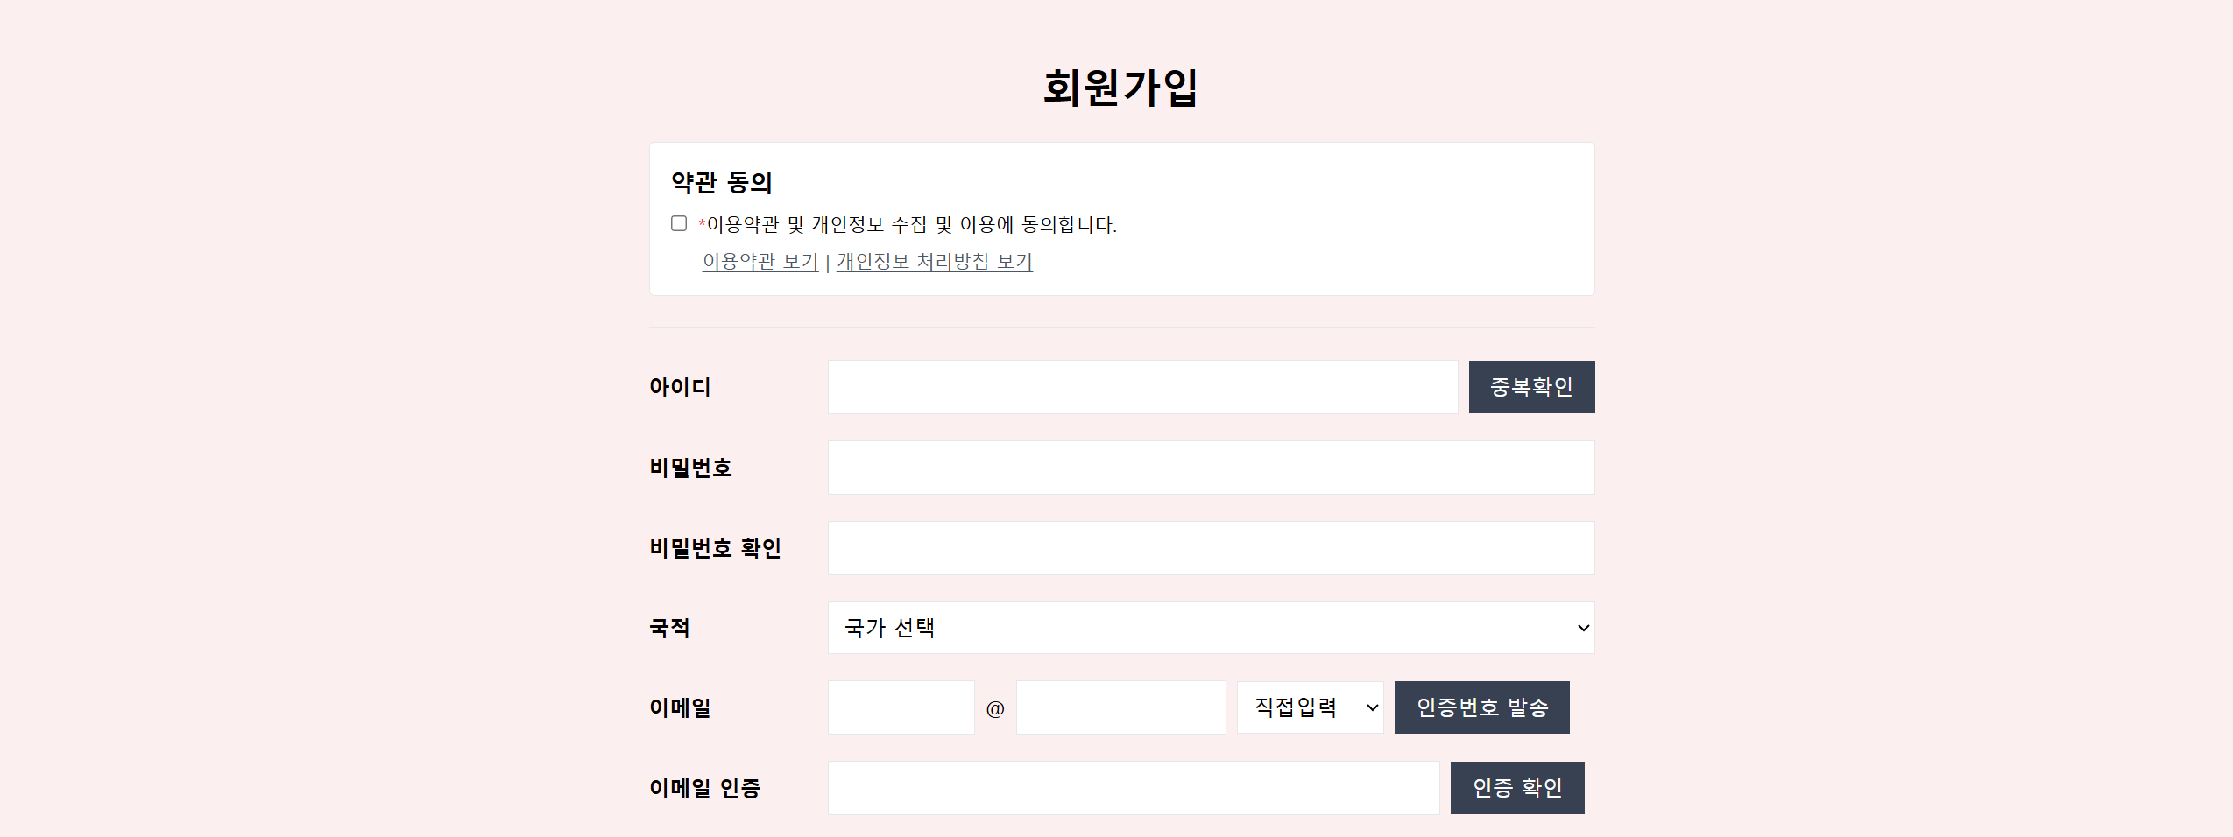

**6) 로그인**

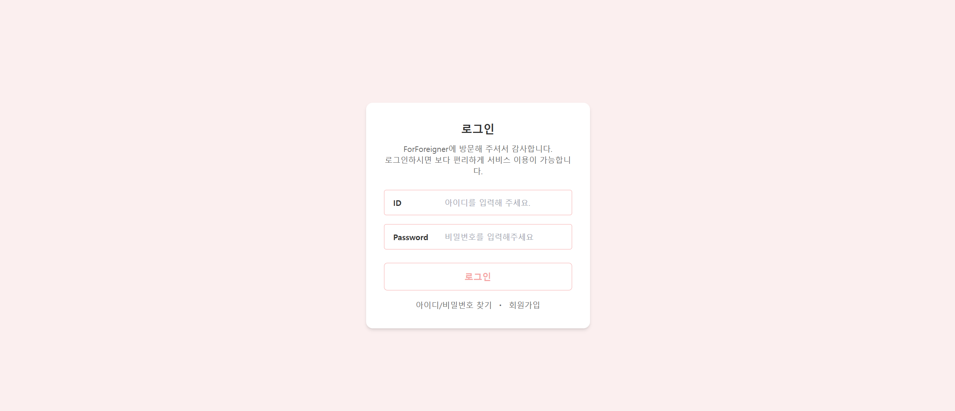

**7) 아이디 / 비밀번호 찾기**

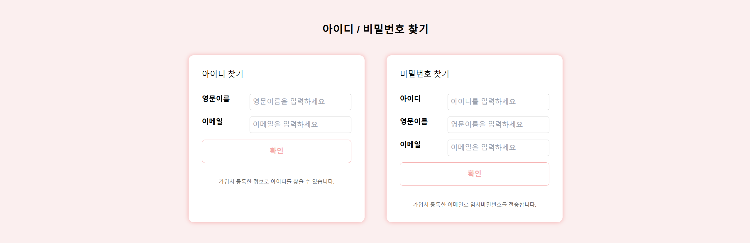**7. 참고 문헌**

시퀀스 다이어그램: https://brownbears.tistory.com/511